Зимующие птицы (5-6 лет)

- Побеседуйте с ребенком о зимующих птицах. Помогите ему вспомнить:
  - какие птицы встречаются зимой в вашей местности?
  - каких птиц и почему называют зимующими?
  - как люди помогают птицам зимой?
  - чем можно кормить птиц?

Наблюдайте за птицами на прогулке в лесу, около дома; рассматривайте иллюстрации с изображением птиц, помогайте ребенку узнавать их, называть, сравнивать (дети должны знать 4-6 зимующих птиц, например: ворона, сорока, воробей, синица, снегирь, дятел, голубь).

- Обращайте внимание ребёнка на характерные признаки разных птиц:
  - величина, окраска птицы, форма и размер головы, клюва, хвоста, крыльев;
  - голос (какой звук издает);
  - повадки;
  - в какое время года и где эту птицу можно увидеть в вашей местности.

Спросите ребенка, чем покрыто тело птиц (пух, перья)? Дайте возможность обследовать перышки и пушинки – поиграйте с ними.

- «Смастерим игрушку». Смастерите вместе с малышом разных птиц из природного материала (тело птицы – шишка, голова – желудь, крылья и хвост – перья или семена ясеня, клена). Соедините детали с помощью пластилина.

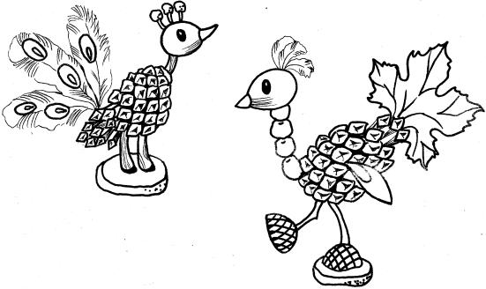

- «Учим стихи». Прочитайте ребенку стихотворения.

Снегирь. | Воробей. | Синица.
Алой кисточкой заря | По тропинке, по дорожке | Желтогрудая синица –
Красит грудку снегиря, | Скачет серый воробей. | Ей на месте не сидится.
Чтоб в морозы и пургу | Что он ищет? Ищет крошки | Залетела на плетень
Не замерз он на снегу. | Для себя и для детей. | И запела: «Тень-тень-тень!»

Спросите: о каких птицах рассказывается в них? Предложите ребенку вспомнить, какого цвета грудка у снегиря, воробья, синицы? Какого цвета у них спинка, голова, крылья, хвост? Помогите ребёнку выучить стихотворения наизусть.

5. Раскрашивание «Раскрась снегиря». Предложите ребенку раскрасить птицу так, чтобы получился снегирь.

Из геометрических фигур, расположенных рядом с картинкой, попросите отметить точкой только те, из которых составлена эта птица. Предложите ребенку назвать и закрасить эти фигуры соответствующим цветом.

- Упражнение «Лабиринт». Предложите ребенку помочь синичке «долететь» до кормушки, соблюдая правило: на чёрные точки «налетать» нельзя. Попросите найти 3 дороги и нарисовать их фломастерами разного цвета. Спросите: какая из дорожек самая короткая?

- Упражнение «Продолжи ряд». Предложите ребенку срисовать «зернышки для птички» и закончить дорожку.

К заданию 5

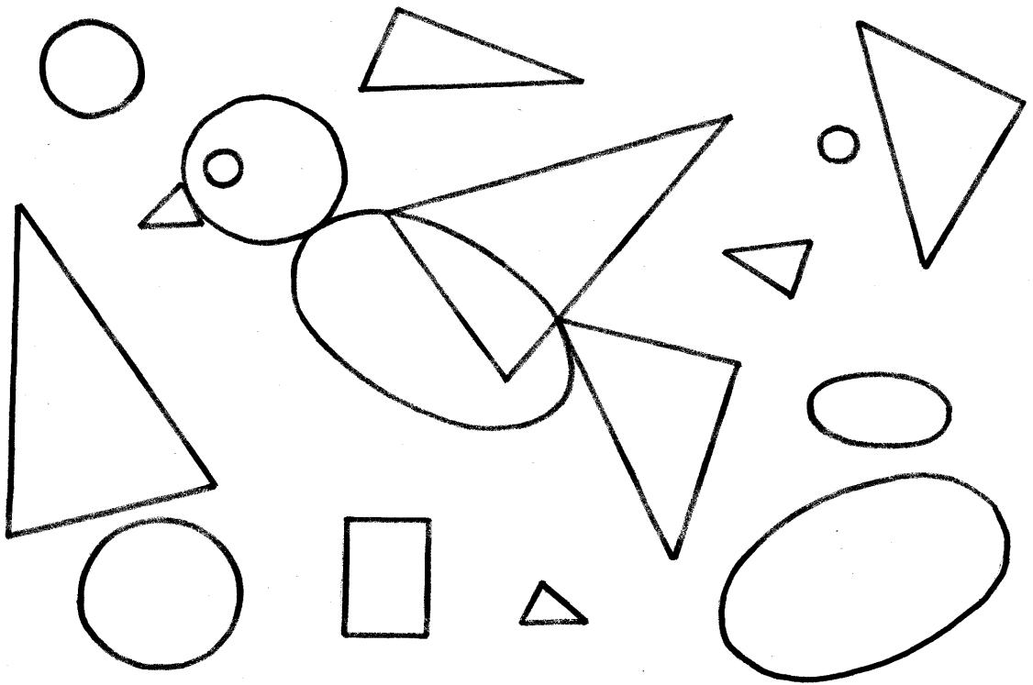

К заданию 6

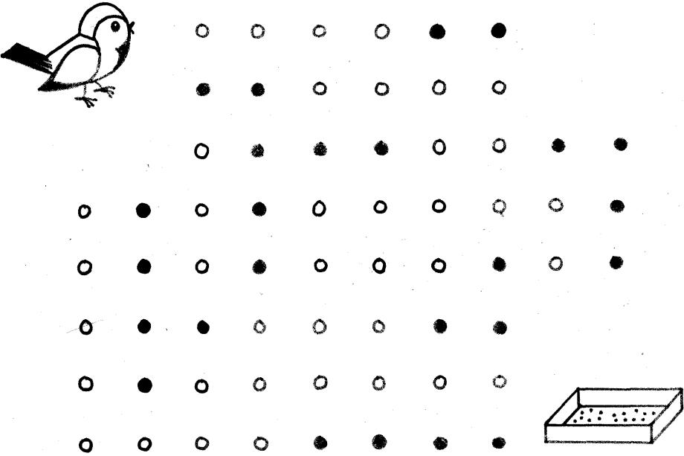

К заданию 7

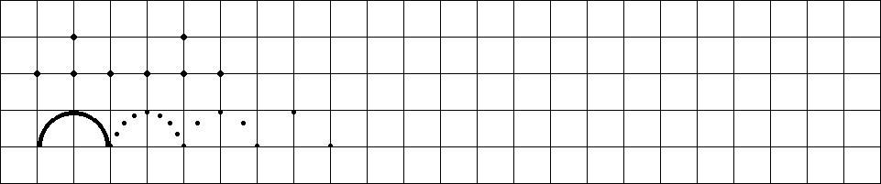

Все картинки можно увеличивать!

